**第三届国际天文与天体物理奥林匹克竞赛**

**理论试题**

伊朗 德黑兰 2009年10月20日

**短问题**

**1.** 请估算一个质量为1 108*M*的超大质量黑洞其史瓦西半径内的平均质量密度.

**2.** 请估算人眼(按一只眼睛算)每秒钟能够接收到的、从一颗视星等为6等(*m* = 6, 人眼的极限星等)、光谱型为G2的主序星发出的波长 = 550 nm(V波段)的光子数. 假定人眼的瞳孔直径为6 mm, 这颗恒星的全部辐射都在 = 550 nm波长处.

**3.** 请估算个普通地球男性垂直向上跳起就能够逃离的行星的半径. 假定该行星的密度与地球的一样.

**4.** 在典型的波斯建筑中, 在南面窗户的顶部会安装一个特别的结构, 称为Tabeshband(也就是遮阳蓬), 可以控制冬天和夏天射入房间的阳光. 夏季太阳在天空的位置高, 遮阳蓬可以阻止阳光进入房间保持室内凉爽. 在现代建筑中, 已经证明这样的遮阳蓬可以节约大约20%的能源消耗. 下图给出了在北纬36.0处这样一个遮阳蓬和窗户的侧向设计图. 利用图中给出的参数, 计算要建造的Tabcshband遮阳蓬的最大宽度*x*, 以及与此对应的窗户的最大高度*h*, *x*和*h*需要满足以下两个条件:

(1) 在夏至那天的中午, 确保没有太阳光能够直射照进室内.

(2) 在冬至那天的中午, 太阳光可以射到屋子的最深处(图中**A**点表示).

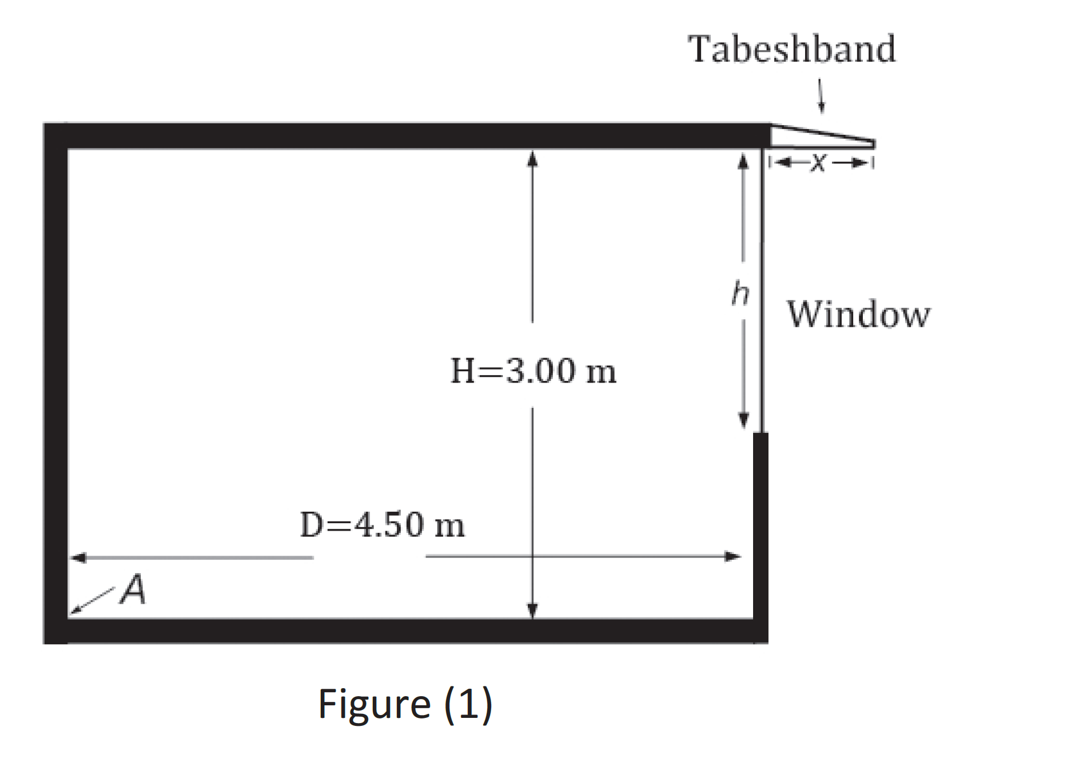

**5.** Damavand山位于伊朗北部, Caspian海的南岸. 假定有个观测者站在Damavand山顶上(北纬3557, 东经526, 海拔高度为5.6 103米)观测Caspian海上方的天空. 请计算对于这个观测者来说, 他刚好能够看到的永不下落天体的赤纬最小值. 在该纬度处地球的测地半径为6370.8 km. Caspian海的海平面近似等于平均海平面.

**6.** 请导出从原恒星云中心处发射的物体其逃逸速度与原恒星云质量和半径的关系式. 假设原恒星云的密度均匀, 质量为*M*, 半径为*R*. 忽略原恒星云粒子与被发射天体间的碰撞. 如果允许该物体从原恒星云的表面自由下落, 它将以的速度到达原恒星云的中心.

**7.** 一个学生想利用地球自转确定他(她)的望远镜目镜的视场(FOV). 为了完成这个任务, 他将望远镜指向织女星(天琴, 赤经18.5h, 赤纬+39), 同时关闭跟踪, 测量织女星经过整个视场直径的时间*t* = 5.3分钟, 请计算望远镜的视场大小, 以角分为单位.

**8.** 估算一个球状星团的质量, 假设其半径为*r* = 20 pc, 恒星的均方根速度为*v*rms = 3 km/s.

**9.**  某恒星的银经为*l* = 15, 它相对于太阳的视向速度为*v*r = 100 km/s. 假设它们与其他也同样在银盘上的恒星都以恒定的速度*v*0 = 250 km/s绕银心作圆周运动. 请计算该恒星离银心的距离.

**10.** 一颗主序星的半径为*R* = 4*R*, 质量为*M* = 6*M*, 平均磁场强度为1 10–4 T(特斯拉). 请计算当这颗主序星演化为半径为20 km的中子星时, 其磁场的平均强度.

**11.** 假设中微子的质量为*m* = 10–5*m*e. 请计算用来弥补宇宙中暗物质质量所需要的中微子数密度. 假定宇宙是平直的, 暗物质占整个宇宙质量的25%. 提示: 经典宇宙的总能量为零.

**12.** 太阳的热核反应会引起太阳质量减少, 请计算在100年内太阳的这种质量减少能够引起地球公转轨道半径的增加量. 假定在此过程中地球一直保持正圆轨道.

**13.** 假定你生活在哥白尼时代, 对开普勒定律一无所知. 你可以按照哥白尼的方法计算火星和太阳之间的距离. 在接受了所有的行星是围绕太阳而不是地球运行的革命性观点后, 你测得火星的公转周期为687天, 然后观测到在火星冲日的106天后, 火星刚好处于方照的位置.请计算火星与太阳之间的距离, 以天文单位(AU)为单位.

**14.** 某人造卫星在地球赤道面上以正圆轨道绕地运行. 德黑兰的观测者在纬度为 = 35.0处看到该卫星过当地了午线(中天)时的天顶距为*z* = 46.0. 请计算该卫星的地心距离(以地球半径为单位).

**15.** 一对密近食双星系统的两颗子星是同样大小的巨星. 在互相的引力作用下, 两颗子星都发生了形变, 偏离了正球型, 变成了*a* = 2*b*的旋转椭球体, 其中*a*和*b*分别是旋转椭球体的半长轴和半短轴(两颗子星的长轴总保持共面). 双星系统轨道面的倾角为90度. 请计算两颗子星相互掩食能够引起的以星等表示的亮度变化幅度. 忽略由于潮汐变形引起的温度变化以及恒星表面的临边昏暗.

提示: 旋转椭球体是椭圆绕其主轴自转而成的几何形状, 类似橄榄球或者甜瓜.

**长问题**

**16. 高抛射物**

某抛射物从地球的海平面发射, 初始速度, 发射角(相对于当地地平)为. *M*和*R*分别为地球的质量和半径. 忽略空气阻力和地球自转.

**(a)** 证明抛射物的运动轨迹是半长轴为*a* = *R*的椭圆.

**(b)** 请计算该抛射物能够达到的相对于地球表面的最高高度(以地球半径为单位).

**(c)** 该抛射物飞过的范围是多少(在地球表面上抛射点与落地点之间的距离)? (以地球半径为单位)

**(d)** 该抛射物的椭圆轨迹的偏心率(*e*)是多少?

**(e)** 求出该抛射物的飞行时间.

**17. 银河系恒星的视数密度**

假定我们可以用一个简单的指数函数:来描述银河系银盘的恒星数密度, 其中*r*表示距银河系中心的距离, *R*0是太阳距银河系中心的距离, *R*d是银盘的典型半径, *n*0为太阳所在位置的银盘的恒星数密度. 某个天文学家以很小的视场观测银心, 利用绝对星等大致为常数(*M* = –0.2)的某特定类型的红团簇巨星(red clump)作为标准烛光.

**(a)** 如果使用的望远镜的极限视星等为*m* = 18, 请计算该望远镜能够观测到的红团簇巨星的最远距离. 简单起见, 我们忽略星际介质, 因此不必考虑星际消光.

**(b)** 假定星际介质的消光为0.7等/kpc, 重复(a)的计算步骤, 估算此时该望远镜能够观测到的红团簇巨星的最远距离.

**(c)** 在视星等从*m*到*m* + *m*范围内, 给出立体角内我们能够观测到的每单位星等的该类型红团簇巨星的数目的表达式(即). 在所有恒星中该类型红巨星的比例为*f*.此处与问题(1)一样不考虑星际消光. 假设银盘的大小为无限大.

提示: *y* = log10*x*可以在(*x*0, *y*0)点展开成近似式:

